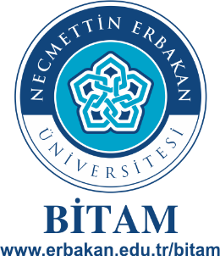 | TÜBİTAK/2237-B  “Kimya ve Biyoteknoloji Alanlarında”  Araştırma Projeleri Hazırlama Eğitimi  18-20 Eylül 2019 / Hotel Novotel-KONYA* BAŞVURU FORMU
Adı-Soyadı |  |  | TC Kimlik No
Görevi |  |  | Adres
Üniversite / Kurum |  |  | Cep Telefonu
Fakülte |  |  | E-posta
Bölüm |  |  | Doğum Tarihi (G/A/Y)
Dil Seviyesi (TOEFL/YDS/YÖKDİL) |  |  | IBAN  (Konya Dışı Katılımcılar)
Durum | ( ) Doktoradan Mezunum ( ) Doktora Tez Aşamasındayım
Daha Önce Bu Program Kapsamında Desteklenen Bir Eğitim Etkinliğine | ( ) Katıldım ( ) Katılmadım
TÜBİTAK ARDEB’e yönetici olarak sunduğunuz bir proje: ( ) var ( ) yok
Var ise Destek Türü : ( ) 1001 ( ) 3501 ( ) 1003 ( ) 1007 ( ) 1002 ( ) 3001 ( ) diğer
( ) olumsuz sonuçlandı ( ) olumlu sonuçlandı ( ) değerlendirme devam ediyor
AB Çerçeve Programlarında yönetici olarak sunduğunuz bir proje ( ) var ( ) yok
Var ise Durumu:
ARBİS’e ( ) üyeyim ( ) üye değilim
Etkinliğe Katılmak için Planlanan Proje Önerisinin Başlığı (ZORUNLUDUR):
Yukarıda belirtilen bilgilerin doğru olduğunu beyan ederim.
İmza: |  |  | Tarih:
* TÜBİTAK-BİDEB 2237-B Proje Eğitimi Etkinliklerini Destekleme Programı kapsamında (1129B371900187) yürütülmektedir.

Önemli NOT: Bütün alanların doldurulmaması durumunda başvuru geçersiz sayılacaktır. Son başvuru tarihinden önce doldurulup, imzalı olarak başvuru şartlarına göre e-posta ile gönderilmelidir. Etkinlik başlangıcında katılımcılardan ıslak imzalı olarak teslim alınacaktır.

